**O CAÇA PAPEL / Jogo Bike**

Game Design Document

Versão: 1.0

**Autores:**

Victor Hugo Martins Fernandes

Santa Catarina,

Novembro de 2019

Índice

**1.** **História** 3

**2.** **Gameplay** 4

**3.** **Personagens** 5

**4.** **Controles** 6

**5.** **Câmera** 7

**6.** **Universo do Jogo** 8

1. **História**

O jogo se passa com o personagem Olavo que é um garoto de 17 anos que mora na zona precária de uma cidade do interior de Rio de Janeiro. Olavo está precisando encontrar um emprego para ajudar a sua família nos custos de vida e o mesmo consegue um emprego em uma “bike ecológica”. Trata-se de um emprego onde ele precisa coletar entulhos jogados na cidade utilizando uma moto, lembrando que ele precisa sempre estar atento aos obstáculos que possa encontrar no caminho, buraco, animais, lombadas, etc.

1. **Gameplay**

É um jogo em 2D onde o personagem sempre se passa em cima da sua moto, cada entulho (estrela) coletado o jogador ganha uma certa pontuação (a mesma pode variar de acordo com o tamanho do entulho). O personagem possui uma mochila onde guarda os entulhos, caso a moto vire ao contrário e caia a partida é encerrada e se dá como derrotado. Para pegar os entulhos basta passar com a moto por cima dos mesmos.

É possível pular na moto para passar dos obstáculos. Possuirá um tempo determinado para cada fase de acordo com sua dificuldade, ao chegar no fim da fase de obstáculos a pontuação é multiplicada pelo tempo restante e convertida em moedas onde usando-as é possível aprimorar a moto para deixa-la mais rápida.

A cada fase que se passa a dificuldade vai aumentando e dependendo também que seja feito melhorias através das moedas.

1. **Personagens**

O jogo conta com um único personagem, Olavo, que é um garoto de 17 anos de idade, moreno e muito honesto. Olavo está sempre usando seu boné de aba reta virado para trás e com chinelos de dedos, possui uma grande habilidade no manuseio de moto e acrobacias.

Olavo pode pular com a moto, fazer acrobacias no ar e coleta entulhos encontrados ao longo do caminho.

1. **Controles**

**Teclado:**

**Setas para direita e esquerda:** controlam a velocidade/rotação da moto  
**Seta para cima:** salta a roda da frente  
**Seta para baixo:** aplica força para baixo na roda da frente  
**Espaço:** pula com a moto

1. **Câmera**

Possuí uma câmera 2D onde é possível sempre ver o jogo pela lateral.

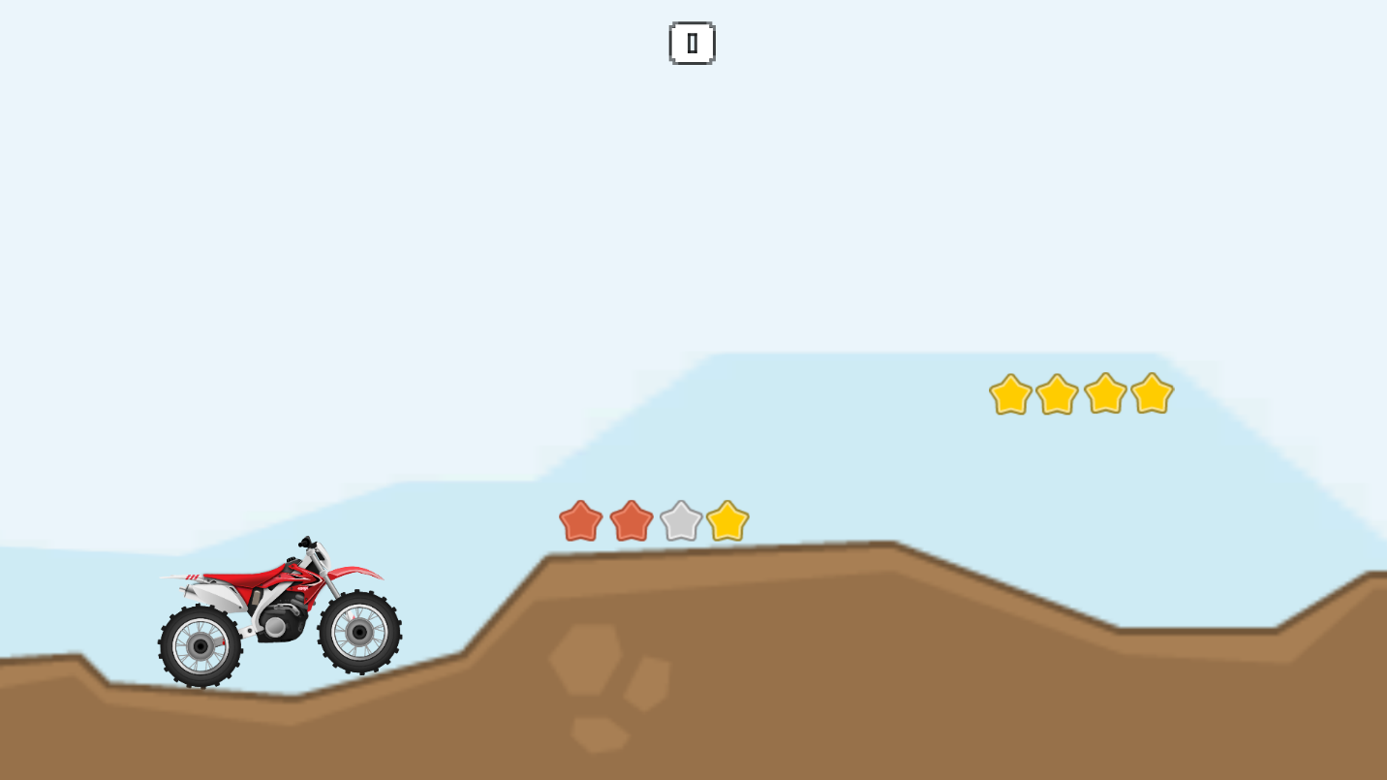

Figura - Fase 1

1. **Universo do Jogo**

Universo se passa em uma cidade bastante poluída com bastante entulhos jogados na rua, possuí também diversos obstáculos como, lombadas, buracos, animais silvestres. Possuí diversas inclinações no terreno, subidas e descidas, passa-se no dia claro.

Deve ser utilizada uma música mais suave, no estilo de arcade.

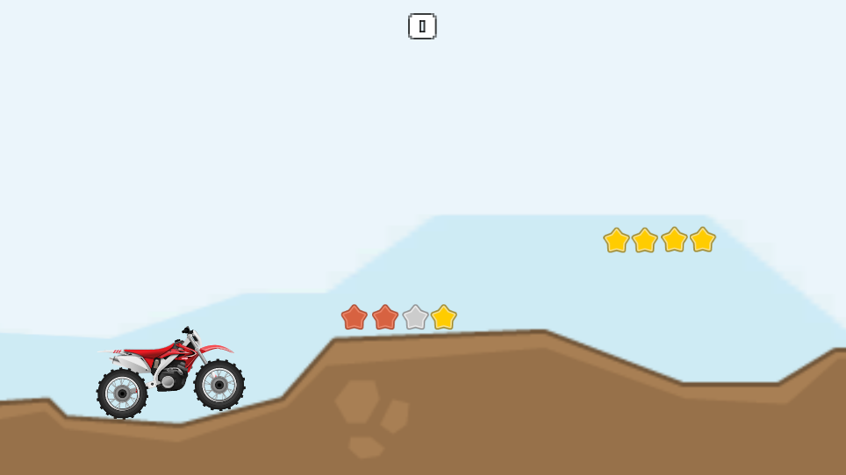

Figura - Fase 1 do jogo

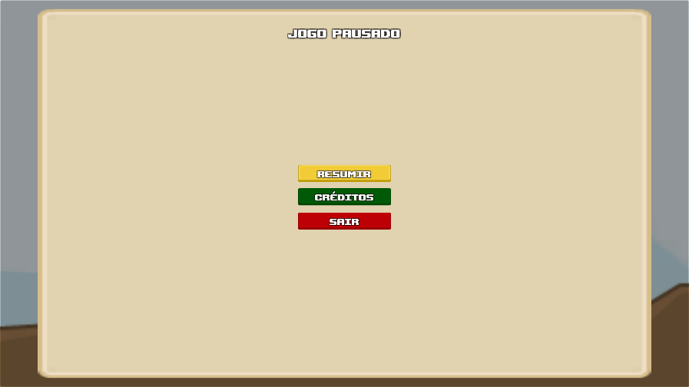

Figura 3- Menu de Pause

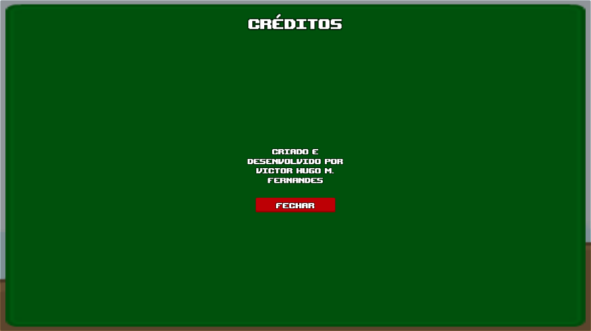

Figura 4- Menu de Créditos

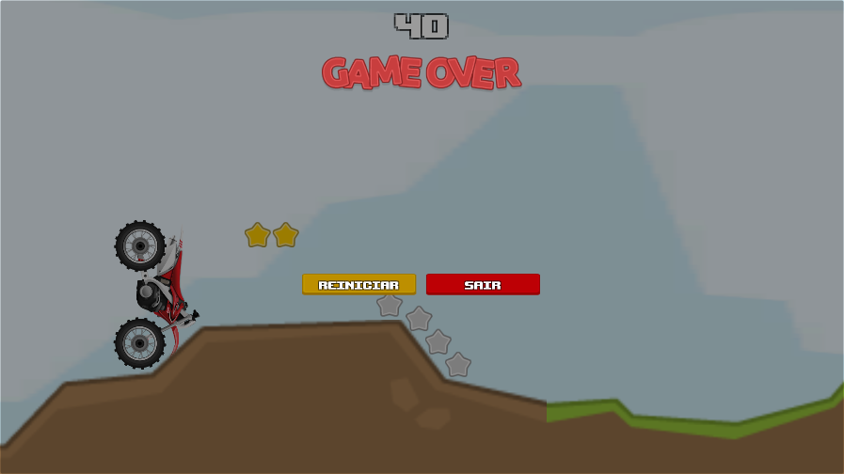

Figura 5- GameOver

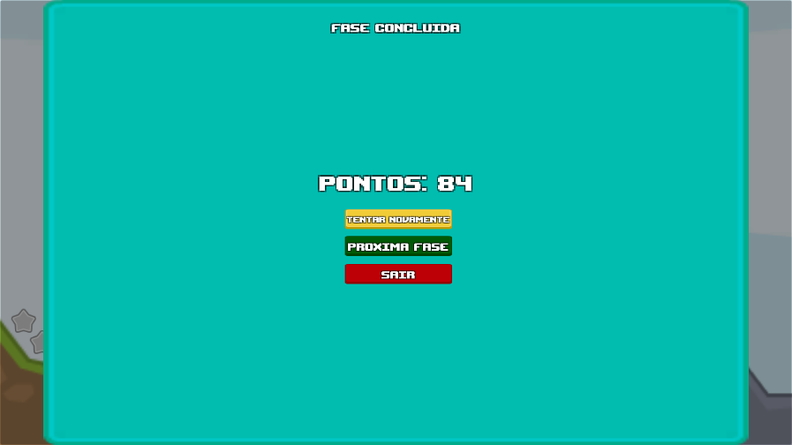

Figura 6- Fase Concluida